Հավելված № 2
ՀՀ կառավարության 2023 թվականի
........-ի № -Ն որոշման

Ս Խ Ե Մ Ա

ՀԱՅԱՍՏԱՆԻ ՀԱՆՐԱՊԵՏՈՒԹՅԱՆ ԿՈՏԱՅՔԻ ՄԱՐԶԻ ԱԲՈՎՅԱՆ ՀԱՄԱՅՆՔ ՊՏՂՆԻ ԳՅՈՒՂԻ ՎԱՐՉԱԿԱՆ ՍԱՀՄԱՆՆԵՐՈՒՄ ԳՏՆՎՈՂ ՖԻԶԻԿԱԿԱՆ ԱՆՁԱՆՑ ԵՎ ՀԱՄԱՅՆՔԻՆ ՍԵՓԱԿԱՆՈՒԹՅԱՆ ԻՐԱՎՈՒՆՔՈՎ ՊԱՏԿԱՆՈՂ ԱՅՆ ՀՈՂԱՄԱՍԵՐԻ, ՈՐՈՆՑ ՆԿԱՏՄԱՄԲ ՃԱՆԱՉՎԵԼ Է ՀԱՆՐՈՒԹՅԱՆ ԳԵՐԱԿԱ ՇԱՀ

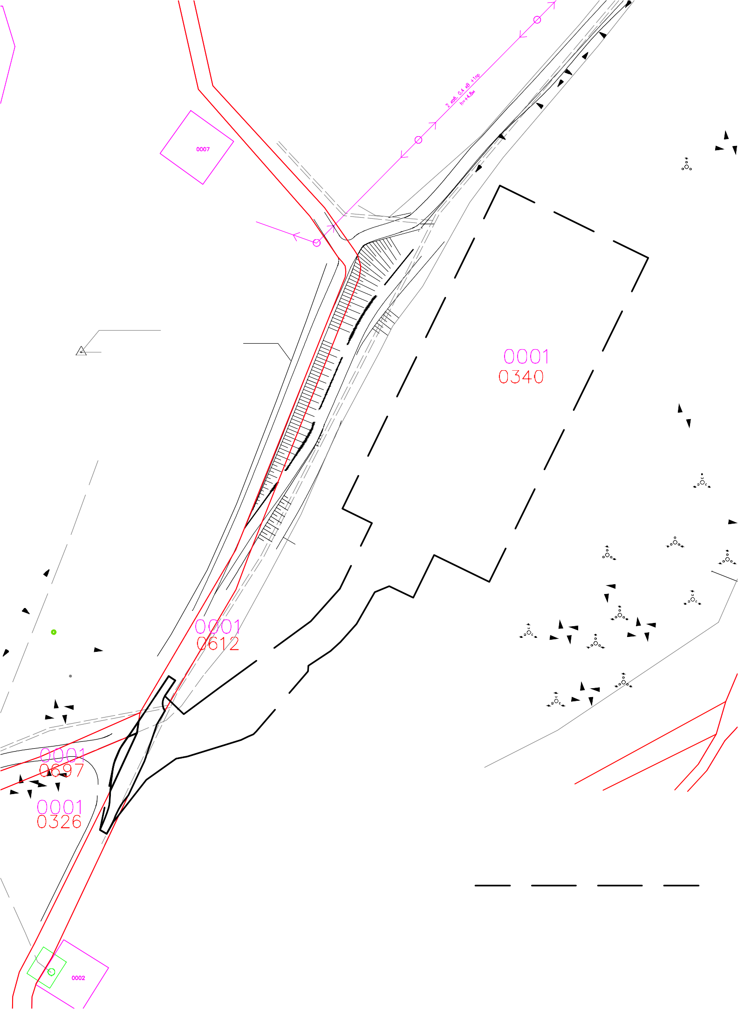

ՀԱՅԱՍՏԱՆԻ ՀԱՆՐԱՊԵՏՈՒԹՅԱՆ ՎԱՐՉԱՊԵՏԻ
ԱՇԽԱՏԱԿԱԶՄԻ ՂԵԿԱՎԱՐ Ա. ՀԱՐՈՒԹՅՈՒՆՅԱՆ

